**DESENVOLVIMENTO DE UM ESPECTROFOTÔMETRO DE BAIXO CUSTO PARA USO DIDÁTICO E LABORATORIAL**

*Yohanam Igor Spagnol Rech[1]; Daniel Shikanai Kerr[2]*

**RESUMO**

O espectrofotômetro é um aparelho de análises de grande aplicação em investigações biológicas e físico-químicas, cujo expõe uma amostra de interesse a luz e mede a luz transmitida. Nosso objetivo é construir um espectrofotômetro de baixo custo para uso didático e laboratorial. Pesquisamos projetos de espectrofotômetros amadores ou acadêmicos, optando por utilizar a plataforma Arduíno e construir um modelo com LEDs de emissão próxima dos comprimentos de onda desejados. Desenvolvemos um circuito que executa as tarefas necessárias para a aplicação, porém ainda precisa estar conectado a um computador e necessita-se uma estrutura física para o alinhamento dos componentes. Pretendemos que a versão final tenha um mostrador eletrônico próprio e botões para a interface e a estrutura física seja feita por impressão 3D. Além do potencial didático da construção do equipamento, a sua utilização abre diversas possibilidades para pesquisas biológicas e ambientais, podendo-se adequar a outras instituições de ensino interessadas.

**Palavras-chave**: Espectrofotômetro. Arduino. Óptica.

**INTRODUÇÃO**

A espectrofotometria é um método de análises de grande aplicação em investigações biológicas e físico-químicas. O método baseia-se no fato de que certas moléculas absorvem preferencialmente luz de determinados comprimentos de onda, dessa forma pode-se definir a concentração de determinado composto pela medida quantitativa da absorção da luz pela solução de interesse (SKOOG; HOLLER; CROUCH, 2006)⁠. Estas medidas são efetuadas por equipamentos denominados espectrofotômetros. Nestes, a amostra de interesse é exposta a luz de um determinado comprimento de onda, a quantidade de luz que atravessa a amostra é detectada do lado oposto. Fazendo-se a relação com soluções de referência é possível estimar a concentração de determinados compostos na amostra.

A espectrofotometria tem diversas aplicações, por exemplo pode ser utilizada para quantificação microbiológica (TORTORA, 2010)⁠, de biomoléculas como ácidos nucléicos (DNA e RNA) e proteínas (SAMBROOK; GREEN, 2012)⁠ e medida de eutrofização (COMPANHIA AMBIENTAL DO ESTADO DE SÃO PAULO, 2014). Dessa forma a espectrofotometria teria diversas aplicações didáticas ou para pesquisa principalmente considerando as áreas biológicas, químicas, ambientais e agrárias presentes no Campus Camboriú.

Com o acesso facilitado à tecnologias de automação como arduíno e a cultura de software livre existem diversas propostas de equipamentos de espectrofotometria de baixo custo. Os equipamentos profissionais de espectrofotometria mais baratos custam acima de R$ 6000 e para aplicações didáticas seriam adequadamente substituídos por um desses modelos “caseiros”. Adicionalmente, com a devida validação, esse tipo de equipamento poderia até ser utilizado para experimentos específicos.

O objetivo deste projeto foi a construção de um espectrofotômetro de baixo custo para utilização nos laboratórios do Instituto Federal Catarinense - Campus Camboriú (IFC-CAM) e disponibilizar as instruções para fabricação do mesmo por outras instituições que tenham interesse.

**PROCEDIMENTOS METODOLÓGICOS**

O presente projeto está sendo desenvolvido no Instituto Federal Catarinense - Campus Camboriú. Estamos utilizando a plataforma Arduino para o desenvolvimento do espectrofotômetro. O kit Arduíno e as informações iniciais sobre sua utilização e programação foram obtidos com o Programa de Educação Tutorial (PET) do próprio Campus Camboriú.

A programação está sendo feita utilizando o software próprio do Arduino: Arduino IDE, na versão 1.8.8. Na Figura 1 pode-se observar o circuito que executa as tarefas necessárias para o espectrofotômetro: a amostra será exposta à luz de dois LEDs de comprimentos específicos (664 nm e 750 nm), cujo valor da refração da luz da amostra será obtido por meio de um resistor dependente de luz (LDR; do inglês: *Light Dependent Resistor*). Ao ser iluminado o LDR gera uma corrente elétrica proporcional a intensidade da luz incidente. Essa corrente é lida no circuito como valores numéricos. À direita da imagem encontra-se a placa do Arduino.

**Figura 1: Foto do circuito funcional do espectrofotômetro no Kit Arduíno (à direita na imagem). Indicado na figura os LEDs, o sensor de luz (LDR).**

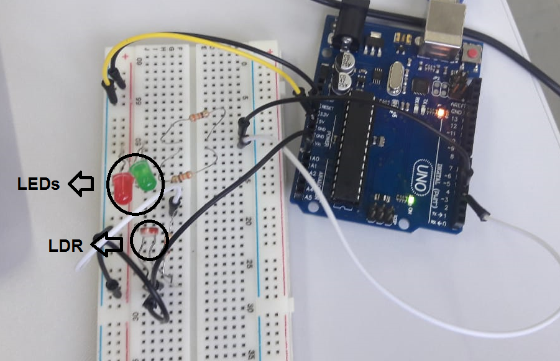

**Fonte: Os autores.**

Inicialmente, expõe-se uma cubeta contendo o veículo da amostra (solução onde a amostra estará diluída), à luz dos LEDs e registra-se o valor proporcionado pelo LDR. Posteriormente, realiza-se os mesmos passos com a cubeta contendo a amostra. Desta maneira, calcula-se a absorbância (*A*) através da relação proporcionada por Skoog, Holler e Crouch (2006):

*A* = log10

Onde é a intensidade da luz com um comprimento de onda específico $λ$ que passará pela cubeta com a amostra. $Io$ é a intensidade da luz na cubeta sem a amostra.

**RESULTADOS ESPERADOS OU PARCIAIS**

A forma escolhida para restringir o comprimento de onda da luz incidente no espectrofotômetro foi a de utilizar múltiplos LEDs, que tivessem sua emissão próxima do comprimento de onda desejado para a aplicação desejada. Dessa forma a operação do modelo final fica bastante simplificada pois o mesmo não necessita de uma grade de difração, a qual incluiria no projeto um motor de passo e portanto um maior risco das partes saírem de alinhamento. A primeira aplicação pensada foi para a medida de clorofila (r) para a qual é necessário os comprimentos de onda de 750 nm e 664 nm (STRICKLAND; PARSONS, 1972; PARSONS; STRICKLAND, 1963).

O circuito e programa correspondente foram montados na plataforma Arduíno. Na versão atual, é necessário um computador acoplado como interface. Como entrada o usuário escolhe “Branco” ou “Medida”. Escolhendo-se ‘Branco’, o protótipo realiza a etapa da cubeta contendo o veículo da amostra exposta à luz dos LEDs de 730 nm e 660 nm; escolhendo-se ‘Medida’, é feita a leitura do LDR para os dois LEDs, as absorbâncias são calculadas e apresentadas para o usuário. O fluxograma do programa está apresentado na Figura 2.

**Figura 2: Fluxograma da programação do Arduino para o funcionamento do espectrofotômetro e cálculo da absorbância.**

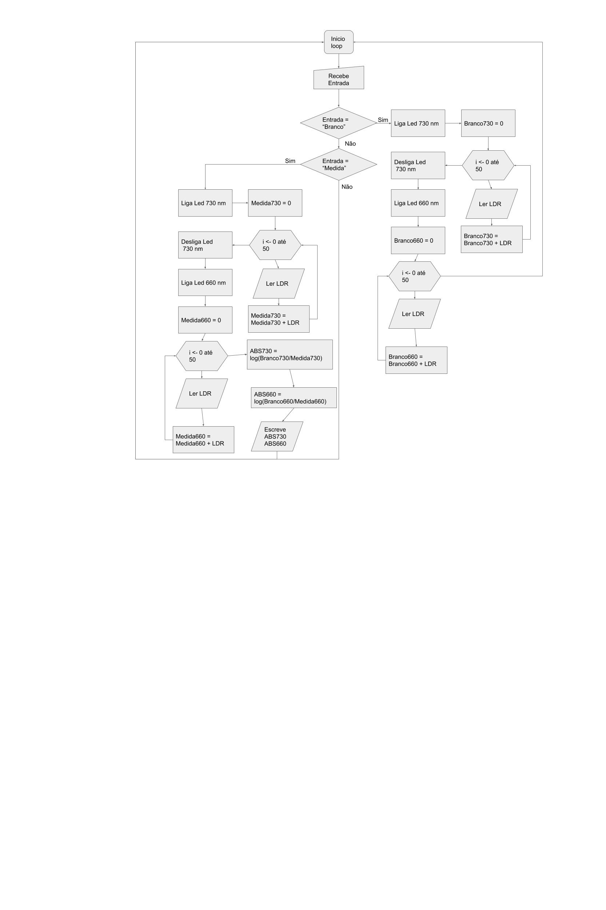

**Fonte: Os autores.**

**CONSIDERAÇÕES FINAIS**

Para melhorar a interface está sendo implementado a saída em um Display LCD 16X2, o qual exibirá os valores obtidos conforme descrito no fluxograma (Figura 2). A próxima etapa será a utilização de botões na estrutura física do espectrofotômetro para a escolha do “Branco” ou Medida”.

Visando o funcionamento do espectrofotômetro, necessita-se uma estrutura para a organização das peças dentro do aparelho. Utilizaremos o programa Blender, programa de código aberto, para construir um modelo em 3D da estrutura do espectrofotômetro, o qual será impresso em 3D.

A performance do espectrofotômetro final será comparada com a de um aparelho profissional através dos resultados obtidos pela medição de uma mesma amostra em ambos equipamentos.

Desta maneira, com os testes completos e confirmada sua validação, o espectrofotômetro abre diversas possibilidades de pesquisas biológicas e ambientais dentro do IFC-CAM. Por conseguinte, disponibilizaremos as instruções para fabricação do espectrofotômetro ao público, podendo estas ser utilizadas por outras instituições que tenham interesse.

**REFERÊNCIAS**

COMPANHIA AMBIENTAL DO ESTADO DE SÃO PAULO. **Determinação de Clorofila a e Feofitina a: método espectrofotométrico**. 3. ed. Sao Paulo: CETESB, 2014.

PARSONS, T.T.; STRICKLAND, J.D.H. **Discussion of Spectrophotometric Determination of Marine-Plant Pigments, with Revised Equations for Ascertaining Chlorophylls and Carotenoids**. New Haven: Journal of Marine Research, v.21, pg.155-163. 1963.

# STRICKLAND, J. D. H.; PARSONS, T. R. A Practical Handbook of Seawater Analysis. 2.ed. Ottawa: Fisheries Research Board of Canada. 1972.

SAMBROOK, J.; GREEN, M. R. Spectrophotometry of DNA or RNA. In: **Molecular Cloning A LABORATORY MANUAL**. 4. ed. Cold Spring Harbor: Cold Spring Harbor Laboratory Press, 2012. p. A8.20.

SKOOG, WEST, HOLLER, CROUCH, **Fundamentos de Química Analítica**, Tradução da 8ª Edição norte-americana, Editora Thomson, São Paulo-SP, 2006.

TORTORA, G. J. Microbial growth. In: **Microbiology: an Introduction**. 10. ed. San Franscisco: Pearson, 2010. p. 178.

1. Aluno do curso técnico em controle ambiental no IFC, yohanam1107@hotmaill.com.
2. Doutor em ciências, Instituto Federal Catarinense – Campus Camboriú, daniel.kerr@ifc.edu.br